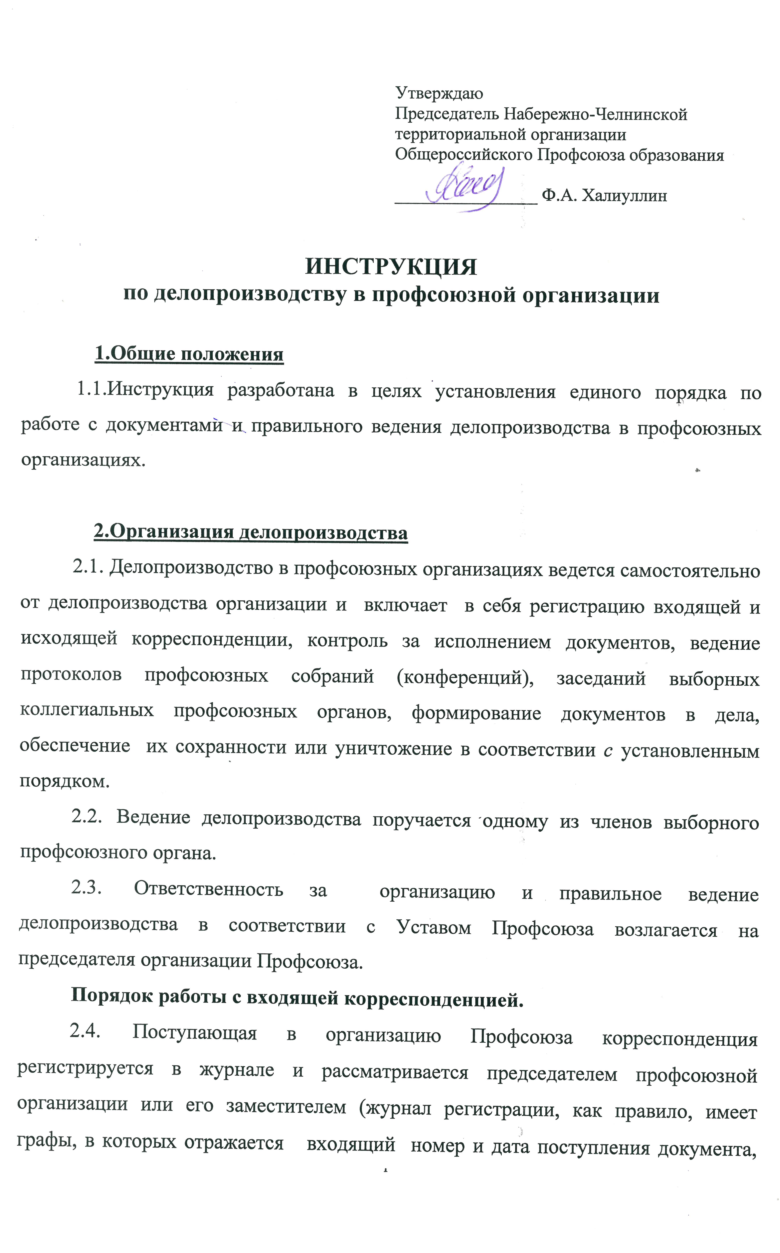откуда поступил документ и его номер, краткое содержание документа, отметка об исполнении, номер дела по номенклатуре).
2.5. На всех поступивших в профсоюзную организацию документах и приложениях к ним в правом нижнем углу первого листа проставляются дата поступления и регистрационный номер по журналу (карточке) регистрации входящей корреспонденции.
- Нумерация поступающих в профсоюзную организацию документов (начиная с № 1) ведется в пределах календарного года.
- Внутренняя документация статистического и информационного характера, поступающая в профсоюзный орган от постоянных комиссий, первичных профсоюзных организаций, профгрупп или профсоюзных активистов, может не регистрироваться.
- Письменные и устные обращения, предложения, заявления, жалобы членов Профсоюза регистрируются отдельно от других входящих документов, За своевременное и правильное исполнение документов, поступивших в организацию Профсоюза, отвечает председатель и его заместитель.
2.9. Началом срока исполнения документа считается день его регистрации.
2.10. В Профсоюзе устанавливаются следующие сроки исполнения документов:
не более 10 дней - для писем вышестоящих профсоюзных органов и иных организаций;
безотлагательно, но не более 15 дней - для предложений, заявлений и жалоб членов Профсоюза;
до 30 дней - для документов, требующих изучения и проверки, подготовки справок и обоснований, а также рассмотрения и обсуждения их на собрании или заседании соответствующего выборного профсоюзного органа.
2.11. Документ считается исполненным после направления ответа по существу вопроса в вышестоящий профсоюзный орган или иную организацию.
При решении вопросов, поставленных в документе, в оперативном порядке (в личной беседе, по телефону, на совещании) делается отметка об исполнении с проставлением даты и подписи председателя организации Профсоюза.
2.12. При необходимости (в зависимости от объема входящей корреспонденции) один раз в год даётся информация по работе с документами на заседании коллегиального выборного профсоюзного органа.
Регистрация и отправка исходящих документов
2.13. Исходящие из профсоюзного органа и оформленные в установленном порядке (номер, дата, подпись председателя) документы профсоюзной организации подлежат обязательной регистрации в журнале исходящей корреспонденции (журнал содержит такие графы, как исходящий номер, дату, наименование адресата, краткое содержание документа и его номер).
2.14. На экземпляре исходящего документа проставляются дата отправления и регистрационный номер, присвоенный по журналу (карточке).
2.15. Ответы на предложения, заявления и жалобы членов Профсоюза имеют тот же регистрационный номер, который был дан заявлению при поступлении.
2.16. Копии всех исходящих профсоюзных документов, остающиеся в делах, должны быть подписаны председателем организации Профсоюза. На финансово-хозяйственные документы проставляется печать профсоюзной организации. Оттиск печати должен захватывать часть наименования должности и подписи.
2.17.Оформленные и снятые с контроля постановления и иные профсоюзные документы формируются в дела (папки) в соответствии с номенклатурой дел, утверждаемой выборным коллегиальным профсоюзным органом как правило на календарный год.

3. Оформление материалов профсоюзных собраний, конференций и заседаний профсоюзного комитета
- Оформление протоколов заседаний профсоюзного комитета (президиума) профсоюзной организации осуществляется по следующей форме:

ОБРАЗЕЦ

Профсоюз работников народного образования и науки
Российской Федерации
________________________________________________________
(наименование профсоюзной организации)

ПРОТОКОЛ
заседания профсоюзного комитета (президиума)

Дата № ___

Председательствующий (ф.и.о.)
Присутствовали:
Члены профсоюзного комитета (президиума) ______(ф. и. о.)
Приглашенные: (ф.и.о., должность)
(если более 10, указать: список прилагается)

Повестка дня:
1. (наименование вопроса, без указания докладчика)
2.

1. СЛУШАЛИ: (ф.и.о., должность и наименование вопроса). Текст доклада, информации, сообщения включается в протокол или указывается, что прилагается на ____ листах.

2. ВЫСТУПИЛИ:
1 .(ф.и.о., должность) (краткое содержание выступления, предложений)
2…………

Примечание: Если доклад, информация, сообщение не требует дополнений и разъяснений или рассматривается без обсуждения, раздел протокола «Выступили» не оформляется.

3. ПОСТАНОВИЛИ: (текст постановления, включается в протокол или указывается, что на листах прилагается).
После голосования постановление принято (при разногласиях в голосовании указывается количество лиц, голосовавших «за», «против», «воздержавшиеся»).

Председатель организации Профсоюза

Примечание: По данной схеме осуществляется запись по всем вопросам повестки дня («слушали», «выступили», «постановили»).
В протоколах профсоюзных собраний, конференций и заседаний коллегиального профсоюзного органа в последовательности, установленной повесткой дня, по каждому вопросу включаются или прилагаются к протоколу тексты докладов, справок, выступлений в прениях и принятые постановления. Документы к протоколам формируются в последовательности, соответствующей принятым постановлениям.

3.3. При оформлении постановления в форме отдельного документа, прилагаемого к протоколу, рекомендуется следующая его форма:

Профсоюз работников народного образования и науки
Российской Федерации
________________________________________________________________
(наименование профсоюзной организации и профсоюзного органа)

ПОСТАНОВЛЕНИЕ
Дата № ______

Заголовок (О )

Текст постановления

Председатель организации Профсоюза

Примечание: Постановление профсоюзного собрания (конференции), выборного профсоюзного органа подписывается председателем организации Профсоюза.
По вопросам, принятым совместно с социальными партнерами оформляются РЕШЕНИЯ, ПОСТАНОВЛЕНИЯ.
Подписи социальных партнёров располагаются на одном уровне.
3.4. Проекты постановлений, по которым в ходе обсуждения на собрании или заседании профсоюзного комитета были высказаны замечания, внесены дополнения или изменения, дорабатываются членами профкома в 2-3-дневный срок или в срок, установленный профсоюзным комитетом.
3.5. По вопросам награждения, утверждения программ семинаров и др. вопросам оперативного характера могут приниматься постановления выборного профсоюзного органа (президиума) в рабочем порядке без обсуждения их на заседаниях (путём визирования документа членами профсоюзного органа).
Постановлениям, принятым в рабочем порядке между заседаниями комитета (президиума), присваивается очередной порядковый номер протокола. В этом случае отдельный протокол не оформляется, а подлинники постановлений и материалы к ним включаются в очередной протокол.
3.6. Нумерация протоколов собраний (конференций), заседаний профсоюзных органов (президиумов) ведется в течение срока полномочий профсоюзных органов.

3.7. По отдельным вопросам, рассматриваемым на заседаниях профсоюзных органов, могут оформляться ВЫПИСКИ из протокола по следующему образцу:

Профсоюз работников народного образования и науки
Российской Федерации
______________________________________________
(наименование профсоюзной организации или профсоюзного органа)

ВЫПИСКА ИЗ ПРОТОКОЛА
собрания (заседания комитета (президиума)

Дата № ______

СЛУШАЛИ: (наименование вопроса)

ВЫСТУПИЛИ: (текст выступлений дается при необходимости).

ПОСТАНОВИЛИ: (приводится текст постановления по конкретному вопросу).

Председатель организации Профсоюза ______

Примечание: Оформленные протоколы оформляются в дело (папку) и хранятся в установленном порядке.
По окончании календарного года дело (папка) с протоколами заседания профсоюзного органа закрывается. В новом календарном году открывается другое дело с продолжением очередного порядкового номера протокола.
Приложения к протоколам бухгалтерского и финансово-хозяйственного порядка, например, различные акты, заявления на материальную помощь и другие аналогичные материалы в протокол не включаются, а вместе с копией постановления хранятся в делах профсоюзной организации в соответствии с номенклатурой дел.
4. Ведение номенклатуры и формирование дел
- Комитет (совет) организации Профсоюза ежегодно до 15 декабря составляет перечень дел по установленной вышестоящим профсоюзным органом форме и утверждает номенклатуру дел, которая вводится с 1 января.
- При составлении номенклатуры дел необходимо руководствоваться примерным перечнем документальных материалов, образующихся в деятельности организаций Профсоюза.
4.3. Каждое дело, включенное в номенклатуру организации Профсоюза, должно иметь индекс (номер), состоящий из цифрового обозначения, направления деятельности и порядкового номера дела, например: № 3 - 4 (3- организационная работа, 4 - порядковый номер дела (папки) в номенклатуре.
4.4. По окончании года в номенклатуре дел делается итоговая запись о количестве дел, образовавшихся в деятельности за прошедший год.
Примечание: В одном деле формируются документы одного срока хранения. Документы постоянного и временного сроков хранения формируются раздельно.
В целях правильного и качественного отбора документов для дальнейшего хранения и уничтожения профсоюзный комитет проводит экспертизу ценности документов.
Дела временного срока хранения (до 10 лет) учитываются по номенклатуре дел до их уничтожения. Документы долговременного (10 лет и выше) хранения передаются в архив (при возможности).
4.5. Акт на документы, подлежащие уничтожению, утверждается председателем организации Профсоюза после согласования его с председателем контрольно-ревизионной комиссии.
4.6. При переизбрании председателя профсоюзной организации составляется акт приема-передачи дел от одного руководителя к другому в трёх экземплярах, один из которых вместе с актом контрольно-ревизионной комиссии направляется в вышестоящий профсоюзный орган.
4.7. Печать, штампы профсоюзных организаций хранятся в сейфе председателя профсоюзной организации, и он несет ответственность за их сохранность.
При переизбрании в связи с окончанием сроков полномочий или по другим причинам печать, штампы по акту передаются преемнику или и.о. председателя профсоюзной организации.

ТРЕБОВАНИЯ К ПРОФСОЮЗНЫМ ДОКУМЕНТАМ

Объем профсоюзного документа, как правило, не должен превышать трех страниц, а по наиболее крупным, многоплановым проблемам - шесть страниц, не считая приложений.
Профсоюзные документы пишутся в официально-деловом стиле и должны отвечать следующим требованиям:
- краткость и емкость изложения;
- смысловая четкость текста и отдельных формулировок (не должно быть
двоякого толкования);
- последовательность изложения материала, логичность;
- обоснованность выводов и предлагаемых решений;
- единообразие по всему документу наименований профсоюзных органов,
различных терминов;
- использование слов, признанных общелитературной нормой.
Управленческие документы в Профсоюзе принимаются в форме постановлений (для руководящих и исполнительных профсоюзных органов - собрания, комитеты профсоюза) и распоряжений (для индивидуальных выборных профсоюзных органов - председатели профсоюзных организаций).
Постановления, распоряжения должны иметь заголовок, дату принятия и номер (протокольный номер, включающий порядковый номер заседания профсоюзного органа и порядковый номер рассмотрения вопроса на заседании, например, 5-2 (5/2). Изложению конкретных управленческих пунктов постановлений, распоряжений, как правило, предшествует преамбула (констатирующая часть). В констатации указываются фактические обстоятельства и мотивы, послужившие основанием для подготовки и рассмотрения тех или иных вопросов на заседании профсоюзного органа, а также содержатся ссылки на законы, постановления профсоюзных органов и иные акты, в соответствии с которыми принимается данное постановление (распоряжение). В констатацию не включаются положения нормативного характера.
За констатирующей частью следует постановляющая часть, в которой излагаются все управленческие или нормативные предписания, направленные на решение поставленной уставной задачи в последовательности, обеспечивающей правильное понимание содержания постановления. Постановляющая часть по необходимости подразделяется на пункты. Каждый пункт содержит одно нормативное
положение или управленческое предписание (по необходимости могут указываться сроки выполнения того или иного пункта и ответственные).
Как правило, в случае необходимости, в последнем пункте постановления делается запись по возложению контроля за выполнение постановления. При необходимости к постановлению прилагаются приложения, справки, информации, таблицы и др., ссылка на которые обязательна в тексте постановления (если несколько приложений, то они нумеруются по порядку).
При подготовке вопроса на заседание профсоюзного органа к проектам сложных по содержанию рассматриваемых проблем готовится для всех членов выборного органа пояснительная записка (при необходимости).
В соответствии с Уставом Профсоюза постановления всех профсоюзных органов подписывает председатель организации.
ПРИМЕРНАЯ НОМЕНКЛАТУРА ДЕЛ

№ | Наименование документа | Срок хранения
1. | Устав Профсоюза, положения о комиссиях и др. | Постоянно
2. | Планы работы профсоюзного комитета и постоянных комиссий | ДМН (до минования надобности)
3. | Протоколы профсоюзных собраний (конференций) | Постоянно
4. | Протоколы отчетно-выборных профсоюзных собраний (конференций) | Постоянно
5. | Протоколы заседаний профсоюзного комитета (его президиума) | Постоянно
6. | Журнал (карточки) учета членов Профсоюза | Постоянно
7. | Коллективный договор | Постоянно
8. | Письма, заявления членов Профсоюза. | Срок полномочий
9. | Сметы, финансовые отчеты и др. финансовые документы | Постоянно
10. | Статистические отчеты | Постоянно
11. | Постановления, инструктивные письма и др. документы вышестоящих профсоюзных органов | ДМН
12. | Методические материалы вышестоящих органов Профсоюза | ДМН
13. | Журнал регистрации входящей и исходящей корреспонденции | Срок полномочий
14. | Материалы ревизионной комиссии. Материмы работы комиссий профсоюзного комитета | Срок полномочий
15. | Заявления о приеме в Профсоюз, акты уничтожения профсоюзных документов исключенных и вышедших из Профсоюза | Постоянно
16 | Материалы подготовки профсоюзных собраний, заседаний профкома, справки, аналитические данные и т.д. | ДМН
17. | Заявления членов Профсоюза о безналичной уплате членских взносов | Постоянно

